恒生电子股份有限公司

dropdown组件
详细设计说明书
202404184684
V1.0

<技术平台>
2024年 05 月
目录
1 引言 1
1.1 编写目的 1
1.2 背景 1
1.3 定义 1
1.4 修改记录 1
2 总体设计 2
2.1 需求概述 2
2.2 系统分析 2
2.3 模块的层次结构图 2
2.4 各模块概要说明 2
3 性能设计 2
4 运行设计 3
5 布局设计 3
5.1 布局整体结构图 3
5.2 triggerElm布局 4
5.2.1 props.splitButton:false + props.border:false 4
5.2.2 props.splitButton:true + props.border:false 4
5.2.3 props.splitButton:false + props.border:true 4
5.3 布局实现 5
5.4 下拉菜单节点插入 5
6 接口设计 5
6.1 dropdown属性props概述 5
6.2 dropdown属性详细设计 8
6.2.1 Props.disabled 8
6.2.2 props.hide-on-click 9
6.2.3 props.hide-timeout 9
6.2.4 props.inherit-width 10
6.2.5 props.menu-options 10
6.2.6 props.show-icon 11
6.2.7 props.show-timeout 11
6.2.8 props.size 12
6.2.9 props.split-button 12
6.2.10 prpos.suffix-icon 13
6.2.11 prpos.tabindex 13
6.2.12 prpos.title 13
6.2.13 prpos.trigger 14
6.2.14 prpos.visible-arrow 14
6.3 dropdown事件events概述 14
6.4 dropdown事件详细设计 15
6.4.1 events.button-click 15
6.4.2 events.item-click 15
6.4.3 events.visible-change 16

引言

编写目的
给出最终要实现的软件需满足的功能、性能、接口和用户介面需求以及设计约束等，为下一步开发编码提供依据。
本文预期读者：技术管理人员、项目设计人员、项目开发人员及有关人员。

背景
目前已存在Vue2版本的组件，为了对性能进行了大幅优化，提升应用的运行效率和加载速度，以及为了适配后续的Vue3项目或应用，需要基于Vue3语法开发新的组件

定义
词汇 | 解释
Vue2 | 是一个流行的 JavaScript 前端框架，用于构建用户界面和单页面应用程序。
Vue3 | Vue.js的最新主要版本，带来了许多令人兴奋的新特性和改进，包括性能优化、开发体验改进和新的功能。
dropdown | 一个包含整个下拉菜单结构的组件。它通常用于包裹 DropdownMenu 和触发下拉菜单显示的元素（比如按钮）。
dropdown-menu | 一个容器组件，用于放置下拉菜单中的所有 DropdownItem 组件。它负责定义下拉菜单的样式和结构。
dropdown-item | 下拉菜单中的单个选项。它通常是一个列表项或按钮，用户可以点击它来执行某个动作或导航到某个链接。

修改记录
版本号 | 修改日期 | 修订说明 | 修订人员 | 关联评审号
V1.0 | 2024/05/14 | 初版 | 王子迪

评审记录表格
评审号 | 评审日期 | 评审记录 | 评审人员 | 关联版本号
1
2

总体设计

需求概述
dropdown组件可以配置菜单列表，点击或悬浮时下拉，支持多级菜单。

系统分析
下拉菜单组件由三部分组成，dropdown、dropdown-menu、dropdown-item

模块的层次结构图

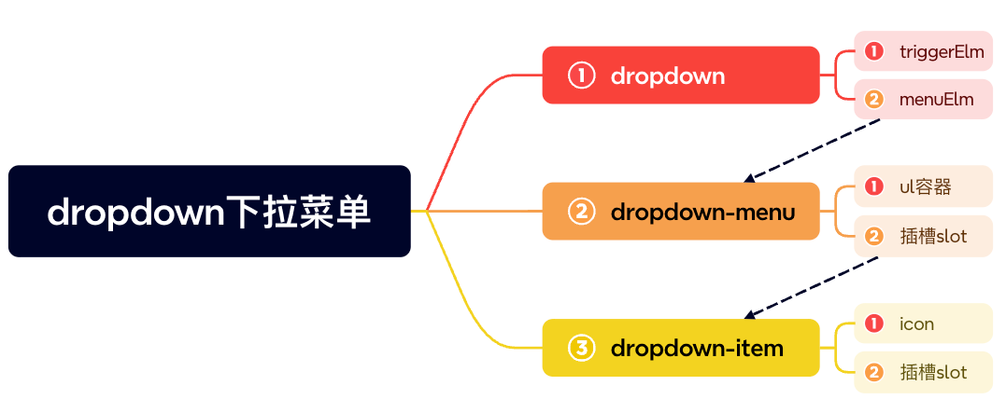

各模块概要说明
1. dropdown下拉菜单：根组件。包含整个下拉菜单结构的组件
1.1triggerElm：触发下拉菜单显示的元素
1.2menuElm：下拉菜单内容列表
2.dropdown-menu下拉菜单列表：容器组件。用于放置下拉菜单中所有dropdownItem组件，用于定义下拉菜单的样式和控制显示位置
2.1ul容器：用于放置dropdownItem的容器组件
2.2插槽slot：dropdownItem显示区域，支持插槽自定义显示
3.dropdown-item 下拉菜单项：
3.1icon：显示图标
3.2插槽slot：下拉菜单显示内容

性能设计
- beforeDestory生命周期中移除监听事件

运行设计
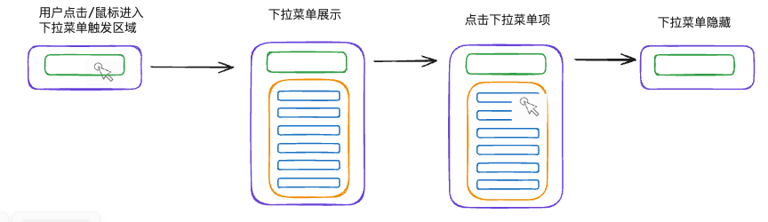

布局设计

布局整体结构图
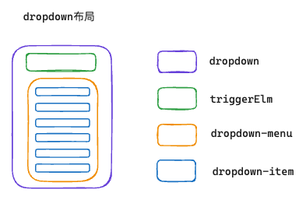

triggerElm布局

props.splitButton:false + props.border:false
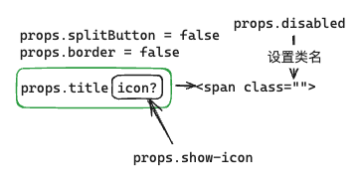

props.splitButton:true + props.border:false
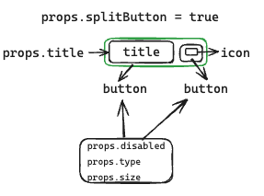

props.splitButton:false + props.border:true
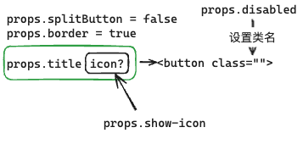

布局实现
dropdown组件整体布局如下：
- 根节点为dropdown组件，包含triggerElm、dropdownMenu
  - triggerElm：下拉菜单显示触发区域，根据 dropdown.props.trigger，响应鼠标进入事件或点击事件，显示下拉菜单
  - dropdownMenu：下拉菜单显示区域。默认显示dropdown-menu，也可以使用自定义插槽slot的形式
    - 包含一组下拉菜单项，默认使用 tiny-dropdown-item，也可以使用自定义插槽slot
      - tiny-dropdown-item：下拉菜单项。支持嵌套
        - icon图标
        - content内容

下拉菜单节点插入
下拉菜单节点插入，目前默认插入到body下，插入位置通过元素处于视图中的位置计算所得。该模块参见 packages/renderless/src/common/deps/popper.ts （待补充）

接口设计

dropdown属性props概述
名称 | 类型 | 默认值 | 说明
disabled | boolean | false | 是否禁用
hide-on-click | boolean | true | 点击菜单项后是否收起菜单。默认点击后收起
hide-timeout | number | 150 | 延时多久收起下拉菜单，单位毫秒。注意：仅在 trigger 为 hover 时有效
inherit-width | boolean | false | 下拉弹框的最小宽度是否继承触发源的宽度，默认不继承
menu-options | IMenuOption | {  options:[],  textField:"label",  popperClass:"",  placement:"bottom-end"  } | 配置式且只使用 tiny-dropdown 组件时使用
show-icon | boolean | true | 是否显示下拉触发源图标
show-timeout | number | 250 | 延时多久展开下拉菜单，单位毫秒。注意：仅在 trigger 为 hover 时有效
size | "medium" | "small" | "mini" | -- | 菜单尺寸。注意：只在 split-button为 true 的情况下生效
split-button | boolean | false | 下拉触发元素呈现为按钮
suffix-icon | Component | -- | 下拉触发源图标
tabindex | number | 0 | 初始化触发元素的原生属性 tabindex
title | string | '下拉菜单' | 自定义触发源的文本
trigger | 'hover' | 'click' | 'hover' | 触发下拉的方式
type | IButtonType | -- | 按钮类型。注意：只在 split-button 为 true 的情况下有效
visible-arrow | boolean | false | 下拉弹框是否显示箭头，默认不显示

dropdown属性详细设计

Props.disabled
【概述】
下拉菜单功能是否禁用
【参数规格】
- 数据类型：boolean
- 默认值：false
- 可选值：true ｜ false
- 是否接受非可选值：是，除‘’（空字符）表现为true，其余情况对值进行boolean处理
【运行示意图】
参见5.2.1
【设计要点】
- 通过props.disable给触发区域元素添加相应的class类型，控制样式呈现禁用状态
- 逻辑层绑定的点击事件/鼠标进入事件中判断是否props.disabled为 true，如果为true，则不执行如何逻辑

props.hide-on-click
【概述】
点击菜单项后是否收起菜单。默认点击后收起
【参数规格】
- 数据类型：boolean
- 默认值：true
- 可选值：true ｜ false
- 是否接受非可选值：是，除‘’（空字符）表现为true，其余情况对值进行boolean处理
【运行示意图】
无
【设计要点】
1、菜单项点击事件中判断props.hide-on-click属性，如果为true，则不执行后续收起菜单操作

props.hide-timeout
【概述】
延时多久收起下拉菜单，单位毫秒。注意：仅在 trigger 为 hover 时有效
【参数规格】
- 数据类型：number
- 默认值：150
- 是否接受非可选值：是，该情况下会对参数处理成 Number
【运行示意图】
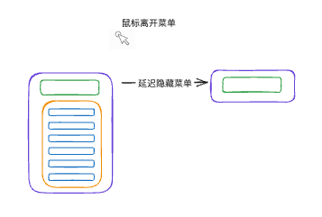
【设计要点】
菜单隐藏事件中，props.hide-timeout作为setTimeout的第二个参数，延时执行 state.visible = false（菜单显示/隐藏状态值）隐藏菜单

props.inherit-width
【概述】
下拉弹框的最小宽度是否继承触发源的宽度，默认不继承
【参数规格】
- 数据类型：boolean
- 默认值：true
- 可选值：true ｜ false
- 是否接受非可选值：是，除‘’（空字符）表现为true，其余情况对值进行boolean处理
【运行示意图】
无
【设计要点】
在dropdown-menu生命周期mounted中判断props.inherit-width是否为true，设置菜单元素最小宽度等于dropdown的宽度

props.menu-options
【概述】
配置式且只使用 tiny-dropdown 组件时使用
【参数规格】
- 数据类型：
{
options: [],
textField: 'label',
popperClass: '',
placement: 'bottom-end'
}
【运行示意图】
无
【设计要点】
该参数透传给dropdown-menu，dropdown-menu通过遍历props.menu-options自动生成dropdown-item

props.show-icon
【概述】
是否显示下拉触发源图标
【参数规格】
- 数据类型：boolean
- 默认值：true
- 可选值：true ｜ false
- 是否接受非可选值：是，除‘’（空字符）表现为true，其余情况对值进行boolean处理
【运行示意图】
参见5.2.1、5.2.3
【设计要点】
- 当props.show-icon为true的情况下，创建一个span元素渲染图标
- 当props.border为true的情况下，需要为triggerElm中button添加is-show-icon的类名

props.show-timeout
【概述】
延时多久展开下拉菜单，单位毫秒。注意：仅在 trigger 为 hover 时有效
【参数规格】
- 数据类型：number
- 默认值：250
- 是否接受非可选值：是，该情况下会对参数处理成 Number
【运行示意图】
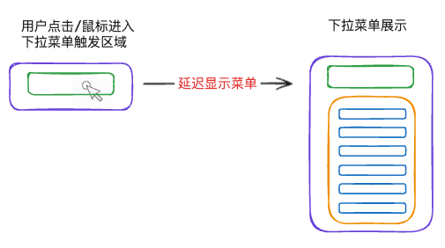
【设计要点】
菜单显示事件api.show中，props.show-time作为setTimeout的第二个参数，延时执行 state.visible = t（菜单显示/隐藏状态值）显示菜单

props.size
【概述】
菜单尺寸。注意：只在 split-button为 true 的情况下生效
【参数规格】
- 数据类型：string
- 默认值：--
- 可选值：medium ｜ small ｜ mini
- 是否接受非可选值：否
【运行示意图】
无
【设计要点】
当props.split-button为true的情况下，triggerElm为button组件，通过设置button组件size属性为 props.size实现

props.split-button
【概述】
- 数据类型：boolean
- 默认值：false
- 可选值：true ｜ false
- 是否接受非可选值：是，除‘’（空字符）表现为true，其余情况对值进行boolean处理
【运行示意图】
参见5.2.2
【设计要点】
当props.split-button为true的情况下，triggerElm为button-group+ button的组合方式，其中左button为tittle显示，右button为icon

prpos.suffix-icon
【概述】
下拉触发源图标
【参数规格】
- 数据类型：Component
- 默认值：--
【运行示意图】
无
【设计要点】
通过render函数结合插槽slot实现

prpos.tabindex
【概述】
初始化触发元素的原生属性 tabindex
【参数规格】
- 数据类型：number
- 默认值：0
- 是否接受非可选值：是，该情况下会对参数处理成 Number
【运行示意图】
无
【设计要点】

prpos.title
【概述】
自定义触发源的文本
【参数规格】
- 数据类型：string
- 默认值：’下拉菜单‘
【运行示意图】
参见5.2
【设计要点】
设置vue-template模板中triggerElm区域显示的title内容

prpos.trigger
【概述】
触发下拉的方式
【参数规格】
- 数据类型：string
- 默认值：hover
- 可选值：hover | click
- 是否接受非可选值：否
【运行示意图】
参见 4.运行设计
【设计要点】
组件初始化mounted生命周期中，通过 props.trigger 类型给 triggerElm绑定鼠标事件或点击事件

prpos.visible-arrow
待明确

dropdown事件events概述
名称 | 类型 | 说明
button-click | () => void | 监听左侧按钮点击事件，仅 split-button 为 true 时生效
item-click | (data:IItemClickParam) => void | 监听点击菜单项事件
visible-change | (status:boolean) => void | 监听下拉框的显示或隐藏状态

dropdown事件详细设计

events.button-click
【概述】
监听左侧按钮点击事件，仅 split-button 为 true 时生效
【方法执行】
emit('button-click', event:MouseEvent)
【调用时机】
当props.split-button为true，点击触发区域左侧按钮时，发送该事件
【参数】
event:MouseEvent ：鼠标事件信息
【运行示意图】
无
【设计要点】
当props.split-button：true的情况下，为triggerElm左侧的button绑定点击事件，点击事件回调中执行 emit('button-click', event:MouseEvent)

events.item-click
【概述】
监听点击菜单项事件
【方法执行】
emit(‘item-click’,data)
【调用时机】
点击菜单项时触发
【参数】
data： { itemData: props.itemData, vm, disabled: props.disabled }
【运行示意图】
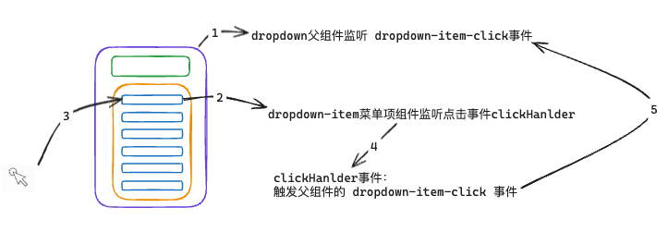
【设计要点】
- 初始化阶段：dropdown父组件监听通过vm.$on('menu-item-click'） 监听 事件名为menu-item-click事件
- 初始化阶段：dropdown-item菜单项监听点击事件clickHandler
- 运行阶段：用户点击菜单项
- 触发clickHandler事件，发送事件名的menu-item-click事件
- 触发父组件先前 1 中监听的menu-item-click事件，事件回调中执行 emit(‘item-click’,data)

events.visible-change
【概述】
监听下拉框的显示或隐藏状态
【方法执行】
emit('visible-change', value))
【调用时机】
当菜单显示/隐藏状态切换时触发
【参数】
Value：boolean类型，表示菜单显示状态
【运行示意图】
无
【设计要点】
watch菜单显示状态 state.visible，监听回调中 emit('visible-change', value))

